关于粤海中粤（中山）马口铁工业有限公司用地规划条件变更公示的通告
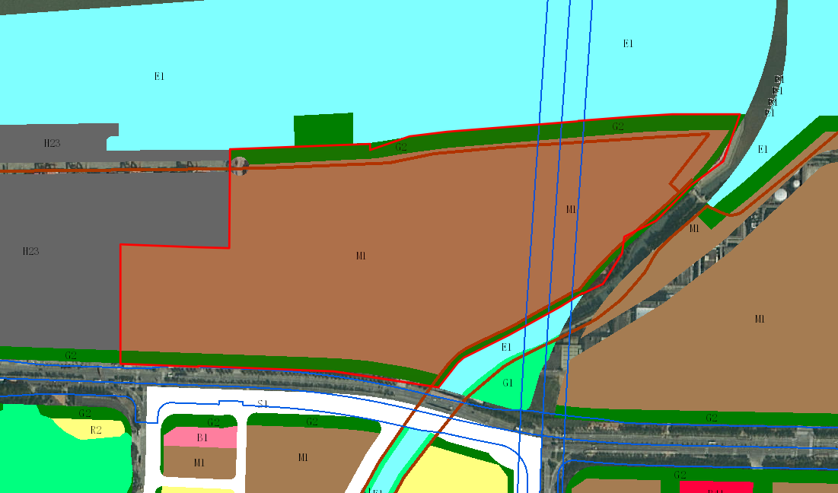
地块区位图
兹有不动产权证号为“粤（2023）中山市不动产权第0074356号”，面积262573.80平方米的工业用地位于中山市火炬开发区沿江东一路25号，属《中山火炬开发区中心片区控制性详细规划（调整）--01单元》范围，规划功能为一类工业用地（地块编号A-08-03），土地使用权人为粤海中粤（中山）马口铁工业有限公司。现土地使用权人申请按控规变更该宗地规划条件。
我局已受理其申请，根据《中华人民共和国城乡规划法》及相关法规要求，现对该宗地规划条件变更进行公示，公示如下：
根据《中山火炬开发区中心片区控制性详细规划（调整）--01单元》要求用地规划条件变更为:
地块容积率为1.0-3.5，建筑密度为35%-60%，绿地率为≤15%，建筑高度为≤50米。（注：地块内含水域用地134.84 平方米,防护绿地34438.15平方米，道路用地2518.72平方米。）
该用地位于堤防保护范围，要求在水利工程管理范围和保护范围内新建、扩建和改建的各类建设项目，在建设项目开工前，其工程建设方案应当经水行政主管部门审查同意。
根据城乡规划有关法律法规要求，公示时间为本公示刊登之日起10天。在公示期内如对上述调整事项有意见或建议，请使用真实姓名及联系方式，以书面形式反馈到以下地址：中山市火炬开发区康乐大道35号中山市自然资源局火炬开发区分局（以签收时间为准），逾期视为无异议。
联系人:颜小姐 联系电话：88293117

中山市自然资源局

